CENTRO EDUCACIONAL MUNICIPAL NOVO HORIZONTE

ATIVIDADES COMPLEMENTARES 1º BIMESTRE

NÍVEL: EDUCAÇÃO INFANTIL

MATERNAL II / 2020

PROFESSORA: CARÍCIA ROVARIS

CONTATO/CELULAR WHATSAPP: 9829 9268

DISCIPLINAS EDUCAÇÃO INFANTIL: ÁREAS DO CONHECIMNETO, EDUCAÇÃO FÍSICA E ARTES.

QUERIDA CRIANÇA

A prof está com muita saudades, então preparei algumas divertidas atividades para você realizar junto com sua família. Espero que se divirta muito.
Logo tudo passará e na nossa escolinha vamos nos encontrar.
Beijos da prof Caricia.

Senhores responsáveis, pensando em tornar esse momento de aprendizagem divertido e de grande aproveitamento, segue orientações de como proceder.
Qualquer dúvida que venha surgir estou à disposição.
Ficarei muito feliz em receber fotinhos dos pequenos realizando as atividades propostas.

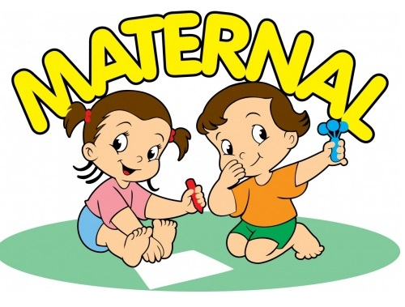

Sequencia didática História João e o Pé de Feijão

Planejamento para semana - História João e o Pé de Feijão
Idade 2 a 3 anos (Maternal)

SEGUNDA-FEIRA

Campo de experiências e conhecimentos:
ESCUTA, FALA, ESCRITA, PENSAMENTO E IMAGINAÇÃO

Para começar essa sequência didática que terá duração de uma semana, inicie lendo para a criança a história JOÃO E O PÉ DE FEIJÃO.

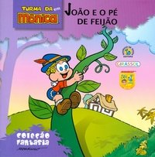

Era uma vez um menino chamado João que vivia com sua mãe, uma pobre viúva, numa cabana bem longe da cidade.
Um dia, a mãe de João disse: - Joãozinho acabou a comida e o dinheiro. Vá até a cidade e venda a nossa vaquinha, o único bem que nos resta.
João foi para a cidade e, no caminho, encontrou um homem que o convenceu a trocar a vaquinha por 3 sementes de feijão.
O homem disse:
- Com estas sementes de feijão jamais passarão fome. João acreditou e trouxe as sementes para casa. Quando a mãe de João viu as sementes, ficou furiosa. Jogou tudo pela janela.
Na manhã seguinte, João levantou com muita fome e foi até o quintal. Ficou espantado quando viu uma enorme árvore que ia até o céu. Nem chamou sua mãe. Decidiu subir pelo pé de feijão até chegar à copa.
João ficou maravilhado ao encontrar um castelo nas nuvens e quis vê-lo de perto.
Quando entrou no castelo viu um gigante que dormia em um sono profundo.
Ao lado do gigante João viu um baú.
João pegou o baú, com muito cuidado para não acordar o gigante, abriu e pegou algumas moedas de ouro.
Em seguida João correu pelas nuvens, até chegar no pé de feijão deslizou pelos ramos, descendo rapidamente.
Com o machado, João cortou o tronco, que caiu com um estrondo assim o gigante não conseguiu descer.
João e sua mãe, viveram felizes para sempre e nunca mais sentiram fome.

- Depois da leitura da história, solicite para criança responder algumas perguntas referente a história de seu modo.
Qual é o nome do menino?
Que animal o menino vendeu?
Sementes do que a mamãe de João jogou pela janela?
O que João pegou de dentro do baú do gigante?

- Aproveitar também para conversar com a criança sobre a atitude do João.
João fez uma coisa que não poderia fazer, que é pegar algo que não lhe pertence, falar que é errado.
Agora assista a história acessando o link abaixo.
https://www.youtube.com/watch?v=ECwNnndODpg
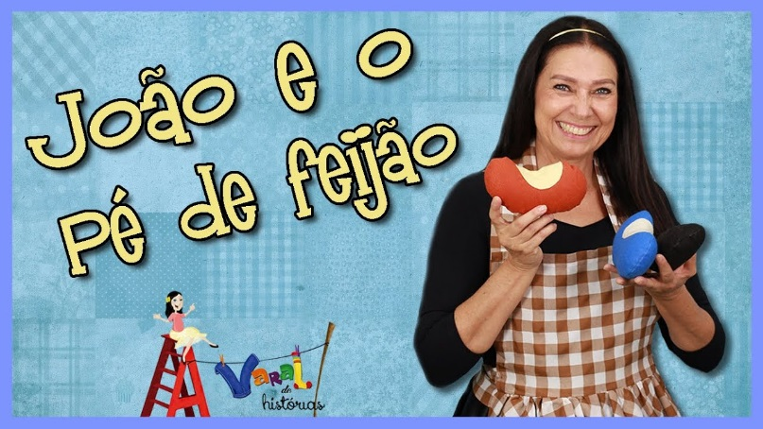
NESTA ATIVIDADE COM AJUDA, COLE ALGODÃO SOBRE A NUVEM. CASO NÃO TENHA ALGODÃO PODES COLAR TECIDO OU PEDACINHOS DE PAPEL.

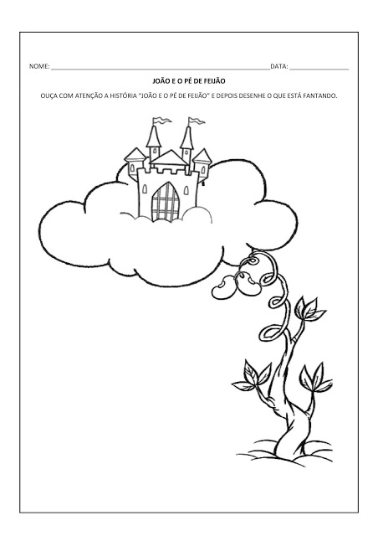

TERÇA-FEIRA
Campo de experiências e conhecimentos:
TRAÇOS, SONS, CORES E FORMAS

Lembrar a história de João e o Pé de Feijão e pedido para a criança ir até o pátio de sua casa recolher algumas folhas para fazer uma colagem de folhas no caule do pé de Feijão.

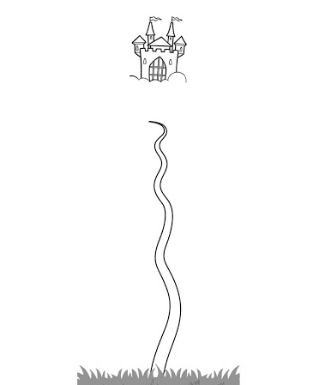

QUARTA-FEIRA
Campo de experiências e conhecimentos:
CORPO, GESTO E MOVIMENTOS

Vamos andar com pés de Gigante?
Fazer uma trilha no chão com fita crepe, linha ou qualquer material que possa marcar o chão. Em seguida confeccionar os pés de gigante, utilizando papelão, conforme a imagem abaixo. Amarrar nos pés da criança e solicitar para mesma andar com um gigante sobre a linha marcada no chão.

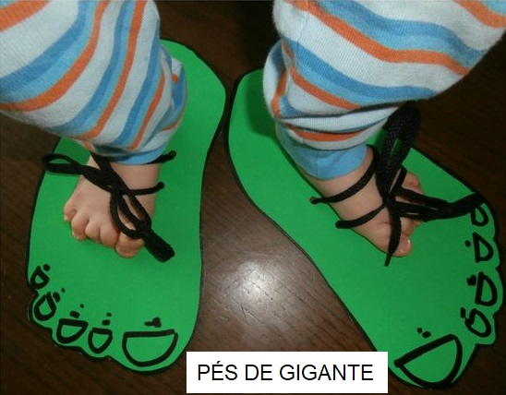

QUINTA-FEIRA
Campo de experiências e conhecimentos:
MUNDO SOCIAL E NATURAL: INVESTIGAÇÃO, RELAÇÃO, TRANSFORMAÇÃO E PRESERVAÇÃO

VAMOS PLANTAR UMA SEMENTE DE FEIJÃO?
Mostrar para a criança uma semente de feijão, aproveitar neste momento se tiver em casa mais que um tipo de feijão falar que existe vários tipos de feijões e que são diferentes uns dos outros.
Conversar com a criança que a planta precisa de água, ar, terra e sol para brotar e viver.
Depois em um recipiente coloque algodão e sementes de feijão, e um pouco de água, vamos observar durante os próximos dias o que acontece.

Em seguida assistir vídeo da germinação do pé de feijão, endereço: https://www.youtube.com/watch?v=IsikQO9ptJ8.

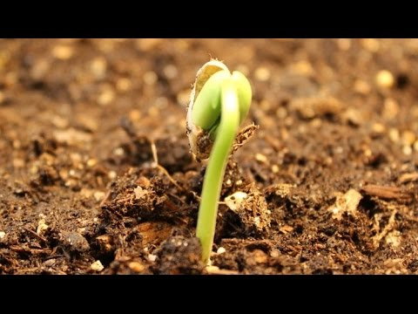

SEXTA-FEIRA
Campo de experiências e conhecimentos:
TRAÇOS, SONS, CORES E FORMAS

VAMOS DEIXAR A VAQUINHA QUE O JOÃO VENDEU BEM BONITA!
Cole graos de feijão nas manchas da vaquinha e no chão grama ou capim.
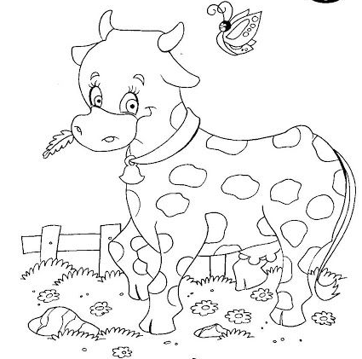
http://dessiral.blogspot.com/2019/03/sequencia-didatica-historia-joao-e-o-pe.html
SEGUNDA SEMANA

SEGUNDA-FEIRA

Para começar, inicie a leitura do livro de Gina Borges a história:
O NARIZ DA ZEBRINHA LISTRADINHA.

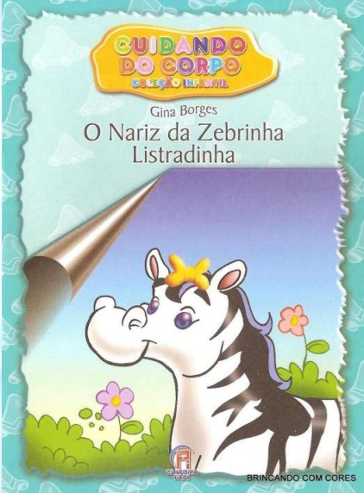

O NARIZ DA ZEBRINHA LISTRADINHA.

Listradinha era uma zebrinha muito bonitinha. Pena que ficava sempre sujo o seu nariz ninguém queria perto dela , e com isso a zebrinha ficou muito infeliz.
— O que está havendo com você, listadinha?
— Perguntou o seu amigo javali.
— Estou muito triste, pois a bicharada da floresta foge de mim. O javali olhou para o nariz da zebrinha. Que surpresa! O nariz precisava de uma bela limpeza, por isso decidiu ajuda-la.
— Listradinha, uma história vou lhe contar, para o seu problema você pensar. Foi o javali a história começar e a bicharada se aproximar.
— Era uma vez um menino muito bonzinho que se chamava Pedrinho.
Pedrinho tinha um problema: não gostava de o nariz limpar.
Ele ficava muito sujo e ninguém queria dele se aproximar.
Um belo dia, Pedrinho foi a pracinha passear. Chegando lá, havia uma grande festa em que as crianças sorvetes estavam a ganhar.
Pedrinho se aproximou para o sorvete pegar, mas o sorveteiro se pôs a falar:
— Menino, você está gripado e não pode sorvete tomar.
Pedrinho disse, envergonhado:
— Não estou gripado. É porque não lavei o meu nariz.
— Pois bem, vá limpar o seu nariz, mas não no chafariz.
Pedrinho o nariz foi lavar demorou tanto que quando voltou o sorveteiro não estava mais lá. O menino sentou-se e chorou, pois sem sorvete ficou.
E acabou-se a história — disse o javali.
— Coitado do Pedrinho! — Exclamou listradinha. E continuou:
— Sabe amigo, essa história me deu uma lição:
Nariz sujo não vou ter não.
A partir de hoje, meu nariz limpinho manterei com um lencinho sempre estarei
E uma zebrinha feliz serei!

Agora que a história acabou, comente com a criança sobre a história.
Deixe a criança falar de seu modo.
O que a zebrinha não fazia?
O que ela aprendeu?
Você usa lencinho de papel tolha para limpar o narizinho?
QUEM SABE ASSOPRAR PELO NARIZ?

Ensinar que assim o nariz ficará mais limpinho e eliminará a secreção.
Lembrar também de lavar as mãos, sempre que limpar o nariz.
Incentivar a autonomia das crianças!!!

Cantar a musiquinha:

Eu contei uma história
De uma Zebrinha infeliz
Era uma Zebrinha sapeca
Que não limpava o nariz...

TERÇA-FEIRA
Hoje vamos conhecer as cores branca e preta.
Primeiramente vamos assistir o vídeo da zebra preta e branca.
Bento e totó –Zebra preta e zebra branca
Link para acessar https://www.youtube.com/watch?v=WvsAqYz2jO4
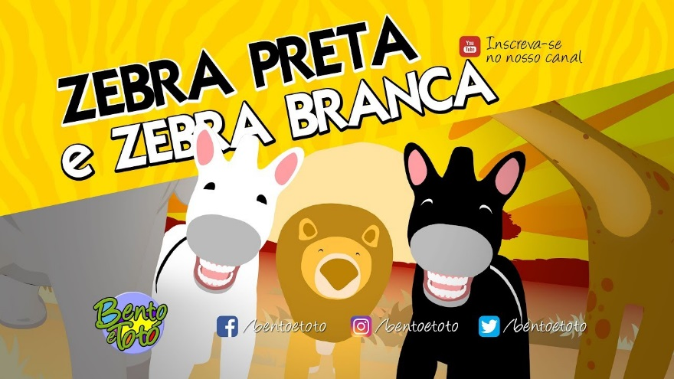

Agora que você assistiu o vídeo, com ajuda procure na caixa de seus brinquedos, brinquedos na cor preta ou branca, separe os objetos por cores e depois por tamanho.

Já separou os brinquedos, agora cole dentro do quadro pedaços de linha PRETA.

QUARTA-FEIRA

Neste, cole dentro pedaços de linha BRANCA.

QUARTA-FEIRA
Nós sentimos os cheirinhos das coisas através do nariz(olfato).
VAMOS SENTIR UM CHEIRINHO BEM GOSTOSO?
Passar um pouquinho de colônia no pulso de cada criança para eles apreciarem o cheirinho.
Passar alguma coisa que não tenha um cheiro muito bom.
Também pode mostrar para a criança, frutas, alimentos, entre outros.

QUINTA-FEIRA
Ouvir e cantar a Música “Ai meu nariz”
Link para acessar https://www.youtube.com/watch?v=WFIvsyFOyBE
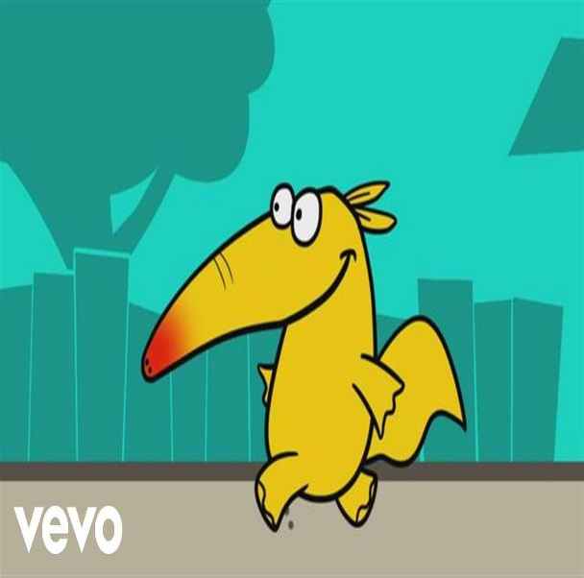

Após cantar a música, observar o nariz uns dos outros.
Pegue material de recorte, jornal, revistas, para que a criança escolha gravuras/fotos de rostos de pessoas.
Rasgar e colar na folha abaixo para que observe as semelhanças e diferenças.

Conversar com a criança....
- Algumas são de nariz arredondados...outros compridos.
- Algumas pessoas são brancas, outras são morenas...
- Solicite para a criança apontar as partes do corpo (olhos, boca, nariz, orelhas)

SEXTA-FEIRA
VAMOS FAZER ARTE!
Com um carvão ou outro matéria que você tenha em sua casa. Pinte as listras na zebrinha para ela ficar bem bonita.
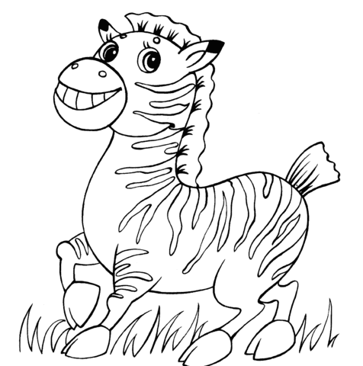

TERCEIRA SEMANA

SEGUNDA- FEIRA
VAMOS COMEÇAR ESTÁ SEMANA COM MUITA ANIMAÇÃO COM UMA LETRA DE MÚSICA BEM FÁCIL DE CANTAR.
Link para acessar https://www.youtube.com/watch?v=78xEaW5GJ0g
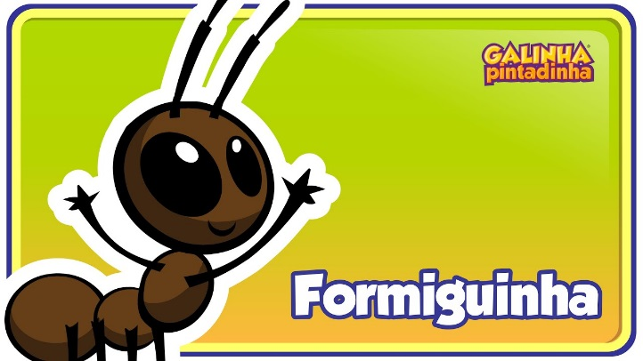
Fui no mercado ...
Fui no mercado comprar café
Veio a formiguinha e subiu no meu pé
Eu sacudi, sacudi, sacudi
Mas a formiguinha não parava de subir

Fui no mercado comprar batata roxa
Veio a formiguinha e subiu na minha coxa
Eu sacudi, sacudi, sacudi
Mas a formiguinha não parava de subir

Fui no mercado comprar melão
E a formiguinha subiu na minha mão
Eu sacudi, sacudi, sacudi
Mas a formiguinha não parava de subir

Primeiramente cante a música fazendo o que se pede na letra.
Depois solicite para criança identificar as partes do corpo.
Você diz para criança joelho, a criança coloca a mão no joelho, na cabeça assim por diante.

TERÇA-FEIRA

Hoje vamos manusear produtos de higiene pessoal como sabonete, shampoo, escova de dentes, cortador de unha, escova para pentear os cabelos entre outros.
Relembrando dos cuidados que devemos ter com nosso corpo.
Após a identificação colar uma embalagem de um produto de higiene abaixo.

QUARTA-FEIRA
Hoje a atividade será muito legal, escolha um brinquedo e com ajuda você irá dar um banho usando os produtos de higiene. Divirta-se.

QUINTA-FEIRA

Cante a música na frente do espelho com seu filho ou filha.
Cabeça, ombro, joelho e pé
Joelho e pé
Cabeça, ombro, joelho e pé
Joelho e pé
Olhos, ouvidos, boca e nariz
Cabeça, ombro, joelho e pé
Ombro, joelho e pé
Joelho e pé
Ombro, joelho e pé
Joelho e pé
Olhos, ouvidos...
Link para acessar https://www.youtube.com/watch?v=vDee2bF8Xls

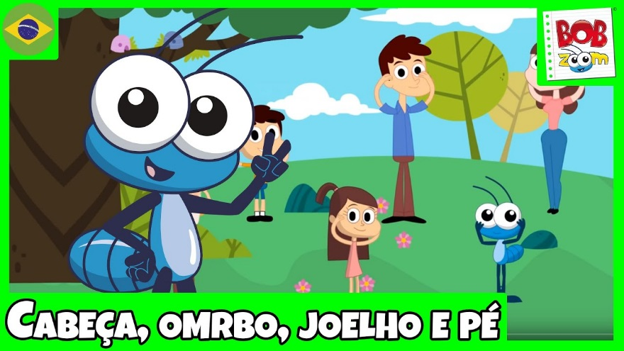

SEXTA-FEIRA
Recorte a imagem da próxima página e cole sobre um papel duro, em seguida recorte as partes e solicite para a criança montar o quebra cabeça. Enquanto a criança vai montando pergunte a ela qual parte ela está encaixando, assim vai memorizando o nome das partes do corpo.
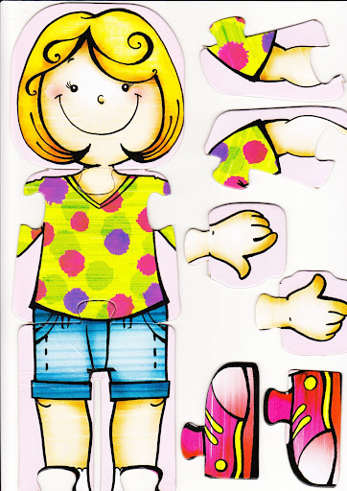

QUARTA SEMANA
SEGUNDA-FEIRA
Lembra da música da formiguinha?
Então, agora com ajuda, cole açúcar no caminho que a formiga precisa fazer para chegar até seu formigueiro.
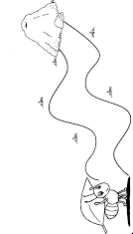

TERÇA-FEIRA
VAMOS FAZER UMA FORMIGUINHA!

Formiga de caixa de ovos 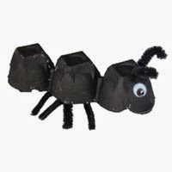
Corte meia dúzia de caixas de ovos vazias e limpas ao meio para que você fique apenas com os gomos. Guarde a metade plana para usar como bandeja de tinta. Corte as fileiras de gomos na metade para criar dois conjuntos de três gomos interligados e vire-os de cabeça para baixo. Despeje tinta vermelha, preta e marrom em um pequeno recipiente de plástico e coloque-os na bandeja de pintura. Pinte o corpo da formiga e deixe-o secar completamente. Depois que estiver seco, use um lápis com ponta para fazer dois pequenos furos na parte superior de um dos gomos onde será a cabeça. Em seguida, faça furos ao longo dos lados dos gomos remanescentes para as pernas. Insira um limpador de cachimbo pelo lado de dentro do gomo através dos dois furos pequenos, a fim de formar as antenas. Passe os limpadores também através dos buracos das pernas até que saiam de cada lado. Cole olhos arregalados no rosto de sua formiga e decore-os com canetas e quaisquer outros objetos que desejar.

QUARTA-FEIRA

VAMOS FAZER UM PASSEIO NO JARDIM USANDO NOSSA IMAGINAÇÃO!
Ouvir a música passeio no jardim
Link para acessar https://www.youtube.com/watch?v=--dR9F_IOWY
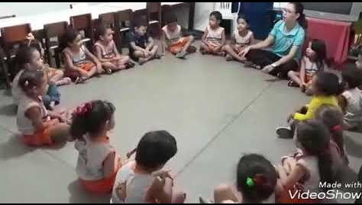

QUINTA-FEIRA
HOJE É DIA DE BRINCAR COM MASSINHA, VAMOS FAZER!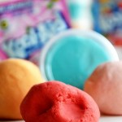

Receita Massinha Caseira
Ingredientes:
- 1 xícara de farinha
- ¼ xícara de sal
- 1 colher de chá de óleo
- 1 pacotinho de suco Tang
- ⅔ xícara de água
Modo de preparo:
Misture a farinha, o sal, e o Tang juntos.
Ferva a água e adicione o óleo na água.
Coloque um pouco de água nos ingredientes secos e misture com uma colher ou com a mão. Continue adicionando água aos poucos e siga amassando até que a cor fique uniforme e a massinha fique macia.
Tenho certeza que fará o maior sucesso e o melhor, não é tóxica, então se colocar na boca não vai ter problema nenhum.

SEXTA-FEIRA
DIA DE DIVERSÃO, QUE TAL FAZER BOLHAS DE SABÃO!
BOLHAS DE SABÃO 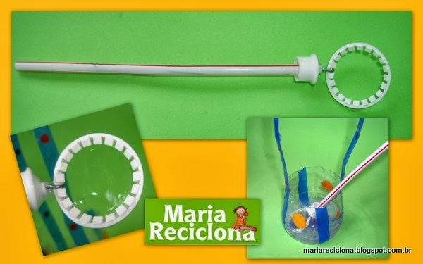

Você irá precisar de:

1 garrafa pet pequena (de agua, refri ou suco)
1 lacre plástico retirado do gargalo da garrafa
1 bico da embalagem de detergente
1 pedaço de 20 cm de arame flexível
1 canudinho plástico
PARA FAZER SOPRADOR:
1- dobre o arame ao meio prendendo o lacre
2- Passe as duas pontas do arame por dentro do furinho da ponteira da embalagem de detergente.
3- Enfie as duas pontas do arame dentro do canudinho.
4- Coloque um pouco de cola quente dentro do orifício da ponteira para fixar bem o arame e o canudinho.
Está pronto seu soprador
COMO FAZER A EMBALAGEM COM ALÇAS PARA O LÍQUIDO:
1- Deixe uns 8 cm de base e usando uma tesoura, corte as duas laterais da embalagem até chegar no bico. Faça assim uma cestinha com alça, que você poderá segurar ou pendurar no braço.
Receita do líquido
1/2 copo de detergente
1 litro de água
Pronto. Agora é só se divertir e sair soprando sonhos por aí...
PROFESSORA: EZEQUIELE FURLANETTO
WHATSAPP: 49998034774
DISCIPLINA: EDUCAÇÃO FÍSICA
Maternal I e II
Aluno:.........................................................................................
Olá querido aluno estou cheia de saudades de você e das nossas aulas. Estou lhe enviando atividades para você fazer em casa. Sei que não será tão alegre e divertido como na escola mas logo estaremos juntos novamente. Convide sua familia para brincar e auxilia- ló nas atividades.
Com carinho Profª Ezequiele!
Atividade 01: Vamos desenvolver a coordenação motora fina através do manuseio de objetos pequenos materiais com o movimento de pinça feito com as mãos. Auxilie seu filho ou filha nas atividades a seguir.
Vamos precisar de uma de ovos e tampinhas de garrafas podem ser bolinhas de papel também. Peça para seu filho por as tampinhas em cada lugarzinho da caixa. Depois peça para ele retirar. Pode se repetir variás vezes.
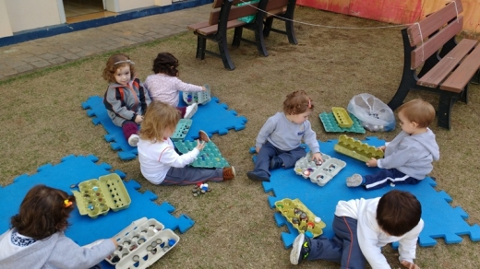

Atividade 02: Nesta ativdade vamos precisar de duas bacias uma com água e a outra vazia e esponjas de banho ou a que vc tiver em casa. Pode ser usado algodão ou tecido também. Corte a esponja em cubos pequenoe e coloque em uma das bacias com um pouco de àgua. Deixe do lado a aoutra bacia vazia.Incentive seu filho a tirar as esponjas da agua apertando-as. Deixe seu filho usar a imaginação e boa brincadeira.

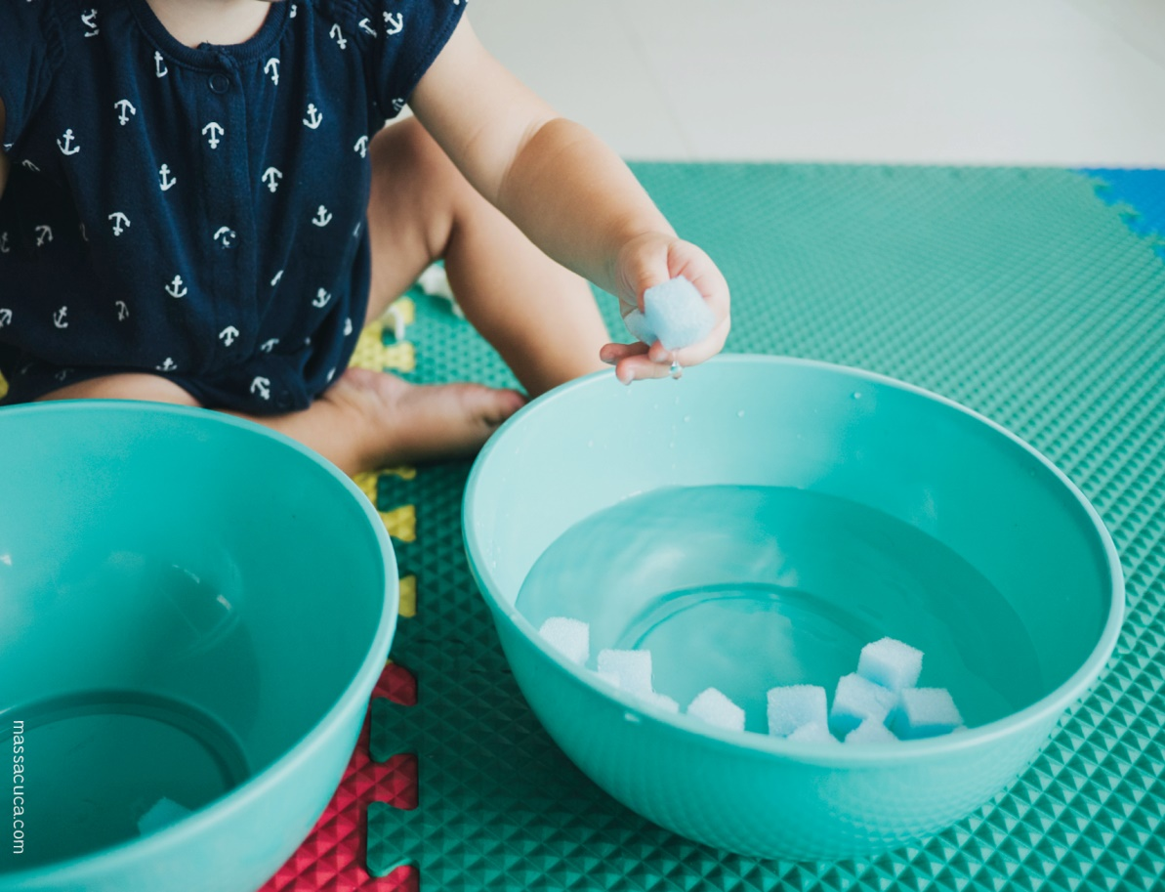
DIVIRTAM-SE!!!!!
Atividade 03: Estendendo roupas.
Vamos precisar de pedaços de tecidos ou roupas pequenas, prendedores e barbante ou cordinha para ser o varal. Faça o varal de form acessivel para seu filho pode ser amarrado em cadeiras, em seguida estanda os tecidos. A atividade consiste em pedir para as crianças retirarem os tecidos um a um. Super fácil! Vamos lá!
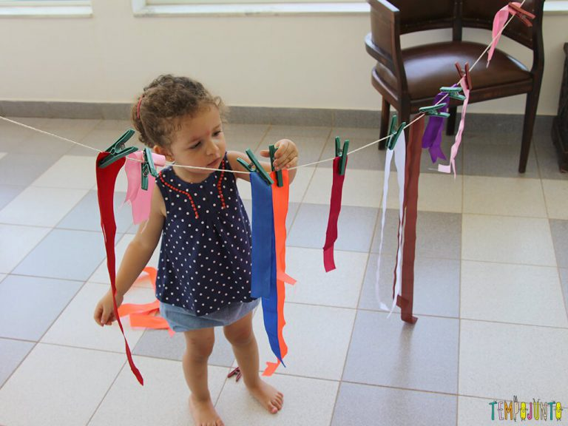
DIVIRTAM-SE!!!!
DISCIPLINA: ARTES TURMA: MATERNAL 2
PROFESSORA: EVERLISE DOS SANTOS CONTATO/WHATS: (46) 9 8814 5188

OLÁ PEQUENOS ARTISTAS LINDOS, COMO VOCÊS ESTÃO? APOSTO QUE ESTÃO BRINCANDO E DANDO MUITAS RISADAS NÉ! E QUE TAL AGORA FAZER ALGUMAS ATIVIDADES DE ARTES? EU VOU AMAR VER OS RESULTADOS. VAMOS LÁ!
PARA ISSO VAMOS CONVIDAR TODOS DA CASA PARA CANTAR A MÚSICA DOS PATINHOS? CANTEM BEM ALTO, AGORA BEM BAIXINHO...ISSO MESMO, PARABÉNS!

Cinco patinhos
Foram passear
Além das montanhas
Para brincar
A mamãe gritou
Quack quack quack quack
Mas só quatro patinhos
Voltaram de lá
Dois patinhos
Foram passear
Além das montanhas
Para brincar
A mamãe gritou
Quack quack quack quack
Mas só um patinho
Voltou de lá
Quatro patinhos
Foram passear
Além das montanhas
Para brincar
A mamãe gritou
Quack quack quack quack
Mas só três patinhos
Voltaram de lá
Um patinho
Foi passear
Além das montanhas
Para brincar
A mamãe gritou
Quack quack quack quack
Mas nenhum patinho
Voltou de lá
Três patinhos Foram passear
Além das montanhas
Para brincar
A mamãe gritou
Quack quack quack quack
Mas só dois patinhos
Voltaram de lá
A mamãe patinha
Foi procurar
Além das montanhas
Na beira do mar
A mamãe gritou
Quack quack quack quack
E os cinco patinhos
Voltaram de lá

FONTE: https://www.letras.mus.br/xuxa/67231/

E QUE TAL AGORA ENFEITAR ESSE PATINHO? PINTE ELE BEM BONITO, PODE SER COM TINTA GHACHE, LÁPIS DE COR OU GIZ DE CERA, DEPOIS COLE CASQUINHAS DE OVO NO CASCA ONDE O PATINHO ESTÁ. MAS A PROFE QUER QUE VOCÊS QUEBREM A CASQUINHA, UM POUQUINHO DE FORÇA, E...MUITO BEM, AGORA É SÓ COLAR:
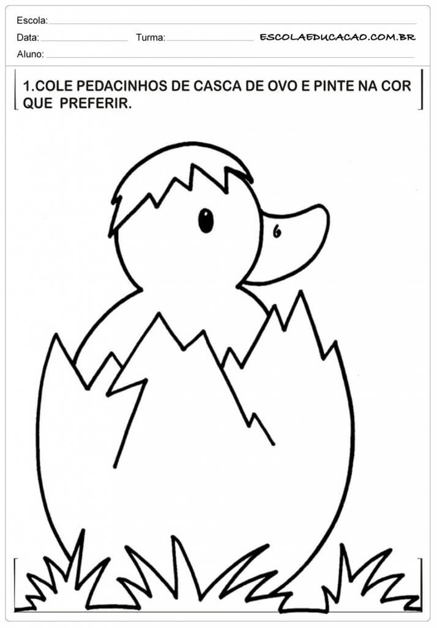

FONTE: https://mensagenseatividades.com/wp-content/uploads/2017/05/dicas-de-atividades-de-artes-para-educa%C3%A7%C3%A3o-infantil.jpg
ATENÇÃO CANTORES, MAIS UMA MÚSICA PARA CANTAR, TODO MUNDO, BEM ALTO, VAMOS LÁ...
Tomatinho vermelho
Pela estrada rolou
Rolou
Veio um caminhão grande
E o tomatinho esmagou
Pobre do tomatinho, coitado do tomatinho
Catchup virou
FONTE: https://www.letras.mus.br/temas-infantis/1610568/
PEQUENOS ARTISTAS, AGORA RASGUE PEDAÇOS DE PAPÉIS, JORNAIS E REVISTAS E FAÇA UMA COLAGEM BEM BONITA NO TOMATINHO, DESPOIS, SE TIVER TINTA GHACHE VERMELHA, PINTE EM CIMA DA COLAGEM, VAI FICAR LINDO! ATENÇÃO, NÃO PODE USAR TESOURA PARA CORTAR OS PAPÉIS, TEM QUE RASGAR, USE SUA FORÇA!
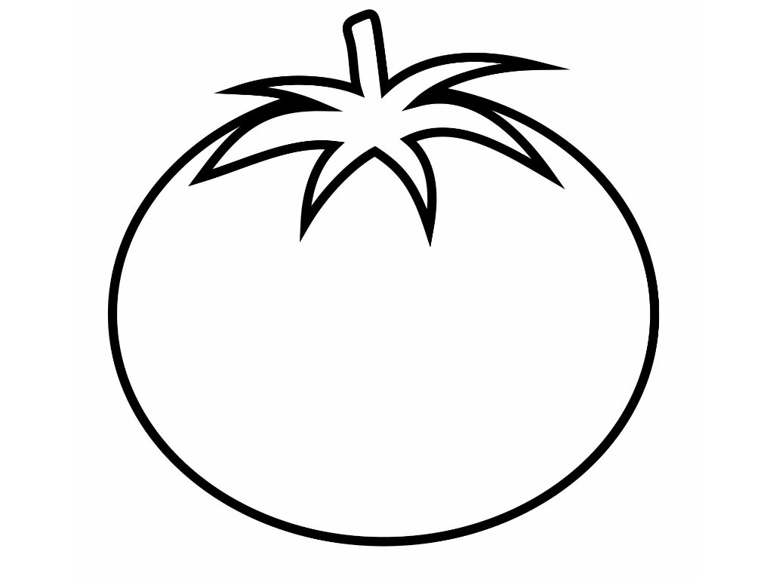
FONTE: https://www.desenhoswiki.com/desenhos/tomates-4-jpg
CHEGOU A HORA DE FAZER UM PASSEIO EM VOLTA DE CASA E JUNTAR ALGUMAS FOLHAS, GALHOS SECOS, GRAMAS E UM PUNHADINHO DE TERRA PARA COLAR NA ATIVIDADE ABAIXO? APOSTO QUE VAI FICAR SUPER LINDA! QUERO VER FOTOS HEIN!

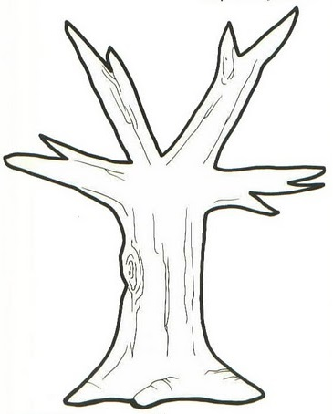
FONTE: http://papcomofazer.blogspot.com/2017/09/tronco-de-arvore.html

